PET
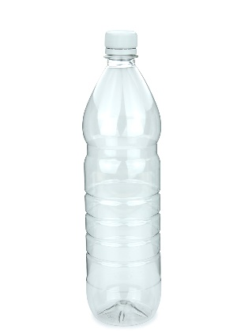
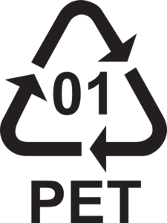
Plastenka sem PET
pozna me ves svet,
še Barak Obama
in Chuckova mama.
V meni omama
jaz sem pa sama.
Potem, ko bom prazna,
ne bom prav nič porazna;
zato predelave si želim,
da z vetrovko novo v svet odhitim.

PET (polietilen tereftalat) je danes tretji najbolj razširjen polimer, za polietilenom in polipropilenom. V tekstilni industriji je najbolj uporabljen sintetični material za izdelavo vlaken.

ZAKAJ ZBIRAMO PET?
Ker se zavedamo, da
- jih recikliramo za ponovno uporabo materialov, iz katerih so plastenke narejene;
- s tem zmanjšamo količino odpadkov na odlagališčih;
- pri tako izdelanih plastenkah porabimo polovico manj surovin iz naravnega okolja;
- da po uporabi vsak izdelek postane odpadek;
- poznamo možnosti predelave in ponovne uporabe snovi v novih izdelkih.

ŠTIRJE KORAKI PRAVILNEGA RAVNANJA Z ODPADNO PLASTENKO:
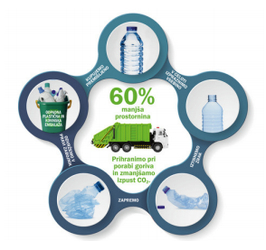
1. Plastenko popolnoma izpraznimo.
2. Iz plastenke iztisnemo zrak.
3. Plastenko zapremo – če zamaške ne zbiramo za kak drug namen.
4. Pravilno jo ločimo v rumeni zabojnik ali vrečo za odpadno plastično in kovinsko embalažo

KAKO KROŽI NAŠA PLASTENKA?
→ V trgovini kupimo plastenko ledenega čaja, vode in podobnih pijač. Popijemo vso vsebino.
→ Prazno plastenko pravilno odvržemo v rumeni zabojnik ali rumeno vrečo.
→ Zbrano odpadno plastično in kovinsko embalažo komunalno podjetje odpelje v svoje zbirne centre ali centre za ravnanje z odpadki.
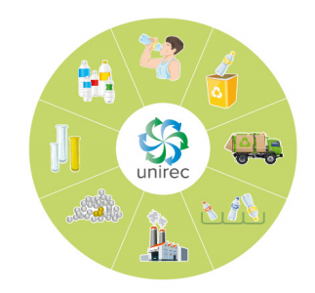
→ Iz teh centrov odpadna embalaža s kamioni potuje v sortirnice.
→ Na sortirni liniji jo ločijo na odpadno plastično embalažo (plastenke PET), odpadno kovinsko embalažo in drugo. Stisnejo jih v kocke in s kamioni odpeljejo v predelavo.
→ Iz njih izdelajo granulat (surovina za novo plastenko).
→ Iz granulata izdelajo male epruvetke PET, t.i. predforme.
→ Te predforme odpeljejo v tovarno pijač. Tam jih napihnejo na ustrezno velikost in napolnijo s pijačo.
→ Nove plastenke s pijačo nato potujejo do trgovin, kjer jih na prodajnih policah mi ponovno kupimo.
→ Krog plastenke je tako sklenjen.

Akcija poteka v okviru EKOšole in je del projekta EKOpaket.

